AZUCENA DE JESUS MENDOZA ZAMORA # Cotización
MEZA780102TQ8 C000863

612 - Personas Físicas con Actividades
Empresariales y Profesionales Ignacio Sandoval #755 ,Lomas de Circunvalacion, C.P.28010. Colima, Colima
22 del Agosto 2023

Vigencia 06 del Septiembre 2023

(312) 312-8579 Registro: SSP/DSPv/196/17-V
facturacionlsicolima@gmail.com

Atención:
MUNICIPIO DE COQUIMATLÁN

Cantidad | Descripcion | Unidad | Precio | Importe
7.00 | CPU AMD RYZEN 5 5600G 3.9GHZ 16MB 65W AM4 | Pieza | $2,300.00 | $16,100.00
 | VEGA GRAPHICS(100-100000252BOX)
7.00 | TARJETA MADRE MSI A520M-A PRO SOC AM4 mATX | Pieza | $1,200.00 | $8,400.00
 | DDR4, HDMI, DVI, PCIE, M.2
7.00 | MEMORIA DDR4 KINGSTON 8GB | Pieza | $500.00 | $3,500.00
 | 2666Mhz(KVR26N19S8/8)
7.00 | UNIDAD SSD KINGSTON NV2 250GB M.2 2280 | Pieza | $500.00 | $3,500.00
 | NVMe 3000MB/s (SNV2S/250G)
7.00 | TARJETA AC600 WIRELESS DUAL BAND PCI | Pieza | $350.00 | $2,450.00
 | EXPRESS ARCHER T2E
7.00 | GABINETE ACTECK (AC-929547) ULTRON X | Pieza | $950.00 | $6,650.00
 | GI445,MICRO ATX,FUENTE 500W,1*USB

Cantidad con letra Cuarenta mil seiscientos pesos 00/100 M.N.

Total $40,600.00

Precios Netos incluyen IVA
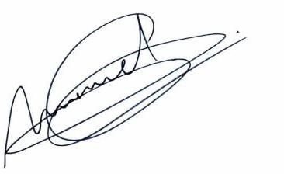Precios expresados en moneda nacional Tiempo de entrega de 3 a 5 dias hábiles

1 Año de Garantía

Lsi Sistemas y Cómputo

1 / 1

